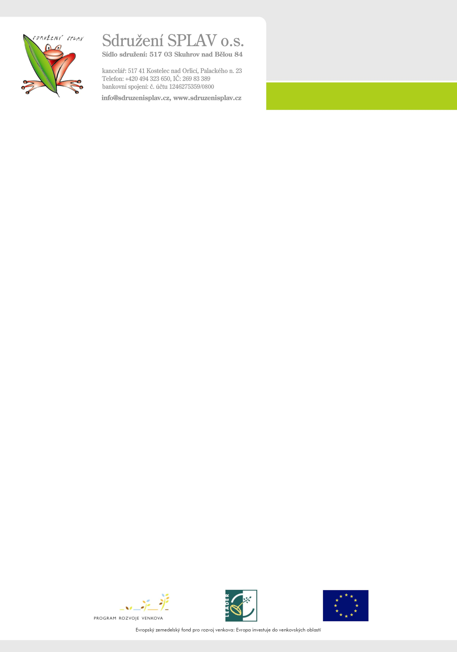
Zápis ze zasedání Programového výboru Sdružení SPLAV, z.s.,
které se uskutečnilo dne 10.7.2014 v 9. 00 v Rychnově nad Kněžnou.

Přítomní : Tichý, Hudousek, Mikušová, Kunc, Špinler, Dušek
Omluveni : Dragoun

- Informace o aktuální činnosti MAS
K. Holmová informovala přítomné o aktuální činnosti kanceláře MAS. Hlavní činností je příprava nového strategického plánu a souvisejících dokumentů, zejména stanov a jednacích řádů orgánů MAS. Je také zajišťována součinnost s příjemci podpory LEADER a pomoc s realizací jejich projektů. Již ukončené projekty jsou pravidelně monitorovány. Bylo ukončeno předání účetnictví MAS novému účetnímu ing. Janovcovi. Předání bylo spojeno s auditem účetnictví. Po dopracování některých dokumentů byl audit uzavřen bez nálezu.
- Příprava programu Valné hromady
Příští Valná hromada je svolána na 15.7.2014. Zde bude potřeba projednat a schválit nové stanovy MAS a jednací řády orgánů. K schválení dokumentů je potřeba nadpoloviční většiny členů MAS, členové PV vyzvou ostatní členy valné hromady k co největší účasti. Součástí programu bude i projednání návrhu opatření, priorit a cílů nové strategie. Veřejné projednání zajistí facilitátorka M. Doskočilová.
- Příprava standardizace MAS – změna názvu, stanov, jednacích řádů
Žádost o standardizaci pro program LEADER budou MAS podávat pravděpodobně v září, do srpna je proto nezbytné zaregistrovat MAS podle nového OZ jako spolek včetně nových stanov. Byly diskutovány změny stanov a navržené stanovy budou ještě posouzeny právničkou. Změny jsou vyvolány především požadavky na standardy MAS a také novým OZ. Před zasedáním Valné hromady bude návrh stanov a jednacích řádů zaslán členům Valné hromady k posouzení.
- Integrovaná strategie MAS – projednání cílů, priorit a opatření
Je hotova analýza území. Návrh cílů, priorit a opatření bude zaslán členům Valné hromady před zasedáním VH k diskuzi a projednání. Pokračují práce na dalších textech strategie – výběru indikátorů, souladu s připravovanými operačními programy, souladu s nadřízenými strategickými dokumenty a dalších. Návrh strategického plánu bude dokončen v srpnu 2014 a předán veřejnosti k připomínkám.
- Diskuze, různé
Byly diskutovány zejména změny občanského zákoníku týkající se právní subjektivity a také požadované standardy MAS.
Zapsala : Kateřina Holmová

Prosíme o účast !

Pavel Tichý, předseda Sdružení SPLAV,z.s.

